Шкiльне професійного спрямування: музичнi, художні, спортивні
Які можливості надає самоврядування у сфері шкіл професійного спрямування – музичних, художніх, спортивних?
У Ризі працюють 9 музичних та художніх шкіл самоврядування, а також 10 спортивних шкіл самоврядування, які здійснюють музичну, художню та спортивну освіту професійної спрямованості. Діти та молодь у вільний від навчання у загальноосвітній школі час можуть відвідувати ці освітні заклади професійної спрямованості та поглиблено опановувати знання та навички в галузі музики, образотворчого мистецтва та спорту. Ці школи дають можливість підготуватися до здобуття професійної освіти у вибраному напрямі. Якщо дитина відвідує одну з музичних, художніх або спортивних шкіл Ризького самоврядування, батьки повинні зважати на необхідність доплати, яка визначена обов'язковими умовами, відповідно до освітньої програми, що вивчається дитиною.
Де шукати інформацію про школи самоврядування професійної спрямованості – музичні, мистецькі, спортивні?
Інформацію про дитячі музичні, художні та спортивні школи Ризького самоврядування, місце їх знаходження, контактні телефони та пропоновані програми навчання можна знайти на веб-сайті www.iksd.riga.lv у розділі «Katalogs» (Каталог) (див. рис.1) , підрозділи "Sporta skolas" (Спортивні школи), "Mūzikas un mākslas skolas" (Музичні та художні школи).
Список музичних, художніх та спортивних шкіл, а також інформацію про них можна знайти в каталозі освітніх програм ризьких шкіл з інтересів та професійної спрямованості (художніх, музичних та спортивних) та аматорських колективів. Електронна версія каталогу знаходиться на веб-сайті www.iksd.riga.lv, у розділі «Izglītība» (Освіта) – «Brīvais laiks» (Вільний час) «Svarīgi» (Важливо) (див. рис.1).

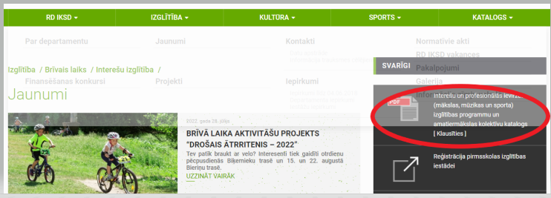
З питаннями про музичні, мистецькі та спортивні школи Ризького самоврядування можна звертатися до Департаменту освіти, культури та спорту Ризької думи (вулиця К. Валдемара, 5), за телефоном 67026816, а також надіславши листа на електронну адресу iksd@riga.lv.

